Informaticien/-ne CFC  Travail pratique individuel 2025 (TPI) | 

Modèle de rapport v1.4
Nom du candidat : Fejzaj Leon / Crausaz Jules / Magliani Lorenzo

« SpeleoThink »

Sommaire

1 Les grandes lignes du projet 2
1.1 Analyse de la situation initiale 2
1.2 Analyse de l’état désiré 2
1.3 Cahier des charges / exigences du système 2
1.4 Organisation du projet 3
2 Analyse préliminaire 5
2.1 Objectifs du système 5
2.2 Analyse de risque 6
3 Analyse 7
3.1 Cas d’utilisation 7
3.2 Diagrammes d’activités / de séquence 8
3.3 Maquettes 9
4 Conception 12
4.1 Architecture du système 12
4.2 Diagrammes de classes 12
4.3 Concept de tests 13
5 Réalisation 14
5.1 Sprint 1 14
5.2 Sprint 2 14
5.3 Sprint 3 15
6 Tests 16
6.1 Protocole de tests 16
7 Conclusion 18
7.1 Conclusion du module de Leon 18
7.2 Conclusion du module de Lorenzo 18
7.3 Conclusion du module de Jules 18
8 Bibliographie : liste des sources et références 19
9 Glossaire 20

Les grandes lignes du projet

Analyse de la situation initiale
Les spéléologues doivent entrer dans les premières parties d’une grotte pour vérifier si c’est sûr, mais ces zones sont souvent dangereuses. Cela peut entraîner des accidents.
Le projet est lancé parce qu’on veut éviter que des personnes prennent des risques pour faire cette première reconnaissance.
L’idée est donc d’utiliser un robot pour aller vérifier la grotte à leur place.

Analyse de l’état désiré
L’état désiré est que la reconnaissance d’une grotte puisse se faire sans envoyer un spéléologue en premier.
On veut que le robot puisse avancer dans la galerie, envoyer des images, des mesures et aider l’équipe à savoir si la zone est sûre avant d’entrer.
En bref : on souhaite un système qui permet de voir l’intérieur de la grotte à distance, de manière simple, rapide et plus sûre.

Cahier des charges / exigences du système

Analyse
Voici les différentes tâches exigées durant la phase d’analyse :
- Identifier le besoin principal du projet (faire une pré-exploration sans risque humain).
- Comprendre le fonctionnement du robot 7Links et de ses capteurs.
- Définir les contraintes du milieu (obscurité, humidité, terrain irrégulier).
- Recenser les fonctionnalités nécessaires (pilotage, vidéo, capteurs, éclairage).
- Déterminer les limites du projet (portée radio, autonomie, matériel imposé).
- Identifier les risques et préparer une première liste pour la matrice des risques.

Conception
Durant la phase de conception, nous devons :
- Définir l’architecture du système : comment le robot, les capteurs et l’interface vont fonctionner ensemble.
- Concevoir l’interface de pilotage avec la manette Xbox.
- Prévoir l’éclairage LED pour les zones sombres.
- Planifier l’affichage des informations (vidéo, batterie, signal, capteurs).
- Déterminer comment enregistrer la vidéo et préparer le mini-rapport (pour plus tard).
- Penser aux protections du robot contre l’humidité, la boue et les chocs.
- Faire des schémas simples montrant le flux de données entre le robot et l’opérateur.

Réalisation
Durant la phase de réalisation, nous devons :
- Assembler et configurer le robot (7Links, caméras, LED).
- Programmer le pilotage via la manette Xbox.
- Mettre en place le retour vidéo en direct sur l’interface.
- Vérifier le fonctionnement de l’éclairage LED et des commandes de vitesse.
- Tester l’enregistrement de la vidéo pendant la mission.
- Réaliser des tests en salle ou couloirs pour s’assurer que le robot se déplace correctement.

Organisation du projet

Méthodes de gestion de projet
Le projet utilise la méthode SCRUM.
Le travail est découpé en petits sprints, avec des objectifs précis.
- Le Product Owner fixe les priorités.
- Le Scrum Master organise et facilite le travail.
- Les développeurs réalisent les fonctionnalités du robot.
Des réunions régulières (daily, revue, rétrospective) permettent de suivre l’avancement et d’améliorer l’organisation.

Participants
Product Owner : Leon Fejzaj
Définit les besoins, les priorités et valide les fonctionnalités.
Scrum Master : Jules Crausaz
Organise les sprints, facilite la communication et s’assure du bon déroulement du projet.
Développeur : Lorenzo Magliani
Développe les parties techniques : pilotage, vidéo, capteurs, interface.

Sauvegardes
Pour éviter toute perte de travail, les sauvegardes se font :
- Sur un dépôt GitHub mis à jour régulièrement.
- Avec des commits fréquents à chaque étape.
- Et chaque semaine une release est créé ave un tag

Analyse préliminaire

Objectifs du système

Analyse de l’état actuel
Actuellement, les spéléologues doivent entrer eux-mêmes dans les premières zones d’une grotte pour vérifier si l’endroit est sûr.
Ces zones sont souvent sombres, étroites, humides et instables, ce qui crée un risque important d’accident.
Il n’existe pas de système simple permettant d’inspecter une galerie à distance avant d’y envoyer une équipe humaine.

Analyse de l’état désiré
L’état désiré est de pouvoir faire une pré-exploration sans danger pour les spéléologues.
Le robot doit pouvoir avancer dans la galerie, envoyer une vidéo en direct, fournir quelques mesures simples, et permettre aux utilisateurs d’évaluer l’état du terrain avant d’entrer.

Objectifs
- Explorer une galerie sans risque humain
Le robot doit pouvoir parcourir environ 50 à 300 mètres pour remplacer la première reconnaissance réalisée par un spéléologue.
- Pilotage facile et rapide à comprendre
L’utilisation de la manette Xbox doit être intuitive et compréhensible en moins de 5 minutes par un utilisateur débutant.
- Retour vidéo fiable
Le système doit transmettre une vidéo en direct avec une connexion stable.
- Mesures environnementales de base
Le robot doit fournir des valeurs simples : température, humidité, pente approximative.
- Détection des dangers évidents
Le système doit permettre d’identifier au moins 80 % des dangers visibles simples : eau, passages trop étroits, obstacles.
- Production d’un mini-rapport automatique
À la fin d’une mission, le système doit générer un petit rapport + un clip vidéo récapitulatif.

Analyse de risque
ID | Risque | Probabilité | Impact | Criticité | Plan d’atténuation
R1 | Perte du signal radio en grotte | Élevée | Élevé | Élevée | Tester la portée, améliorer l’antenne, prévoir un retour automatique lent
R2 | Humidité endommage l’électronique | Moyenne | Élevé | Élevée | Boîtier étanche, protections en silicone, tests préalables
R3 | Panne d’un capteur (température, humidité, IMU) | Moyenne | Moyen | Moyenne | Avoir des capteurs de rechange, tester avant chaque mission
R4 | Vidéo trop instable pour reconnaissance | Moyenne | Élevé | Élevée | Réduire la résolution, optimiser le streaming
R5 | Autonomie batterie insuffisante | Moyenne | Moyen | Moyenne | Prévoir 2 batteries, optimiser la consommation des LED
R6 | Difficulté d’intégration manette + robot | Moyenne | Moyen | Moyenne | Tester chaque module séparément et intégrer progressivement
R7 | Surcharge du système informatique embarqué | Faible | Moyen | Faible | Limiter les traitements lourds, optimiser le code
R8 | Risques physiques en test réel (terrain) | Faible | Moyen | Faible | Faire des tests préliminaires en salle ou dans des couloirs avant la grotte

Analyse

Cas d’utilisation
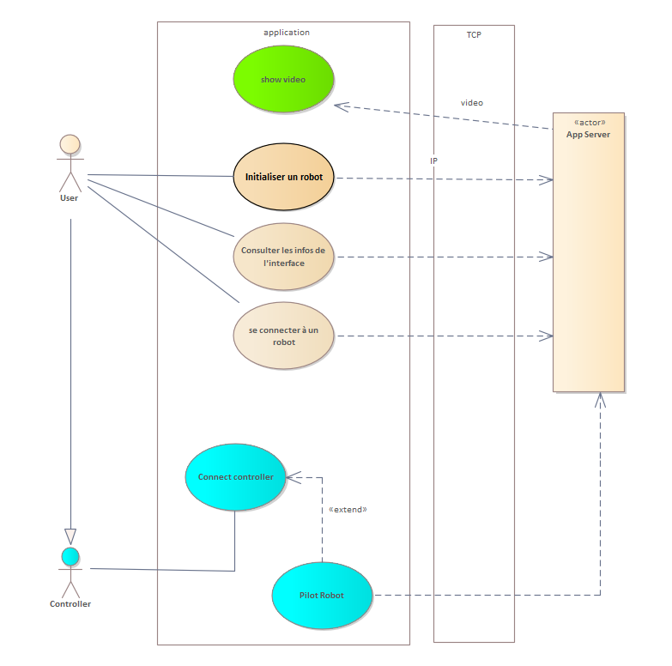

Acteurs
Utilisateur (User) :
L’utilisateur est le principal acteur du système. Il peut effectuer plusieurs actions au sein de l’application, notamment : initialiser un robot, consulter les informations de l’interface et se connecter à un robot. Il a également la possibilité de visualiser le flux vidéo transmis par le serveur applicatif.
Contrôleur (Controller) :
Le contrôleur permet à l’utilisateur de piloter le robot. Il doit être connecté à l’application pour que l’utilisateur puisse contrôler le robot de manière efficace. Les principales actions associées au contrôleur sont la connexion de la manette et le pilotage du robot.
Serveur applicatif (App Server) :
Le serveur applicatif gère la communication entre l’application et le robot. Il fournit les informations nécessaires à l’utilisateur, transmet le flux vidéo et assure la connexion entre l’utilisateur et le robot via TCP/IP.

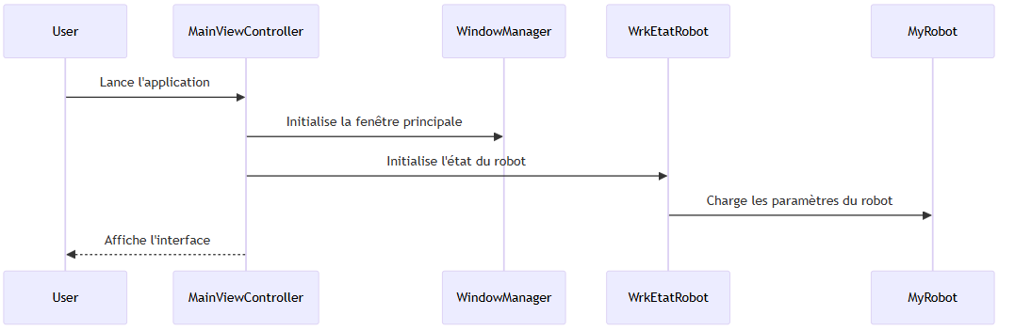
Diagrammes d’activités / de séquence

Maquettes
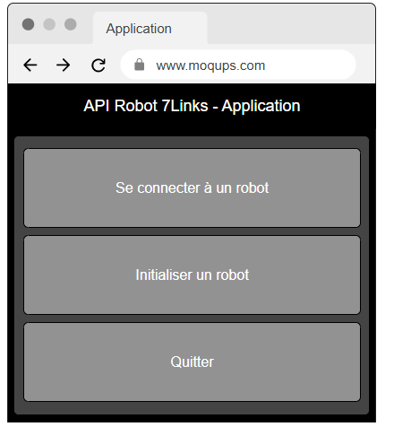
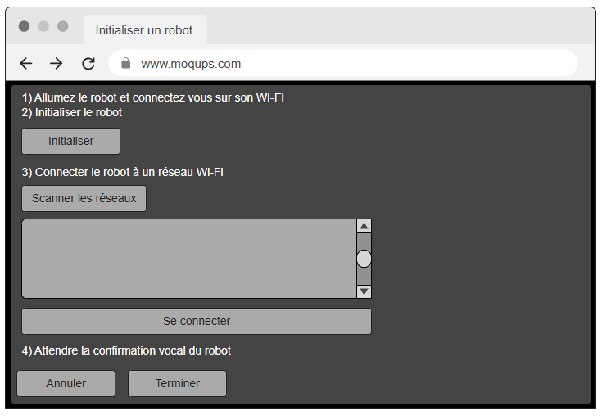
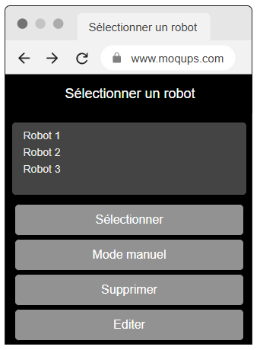
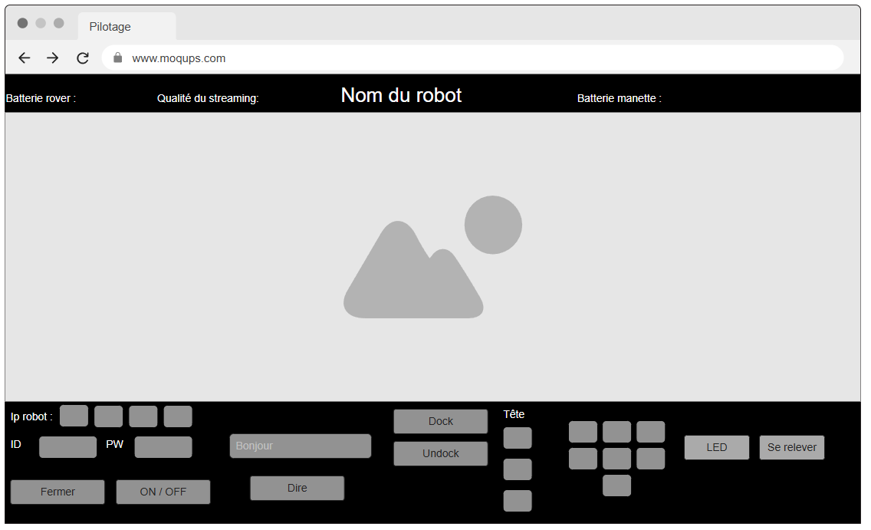

Conception

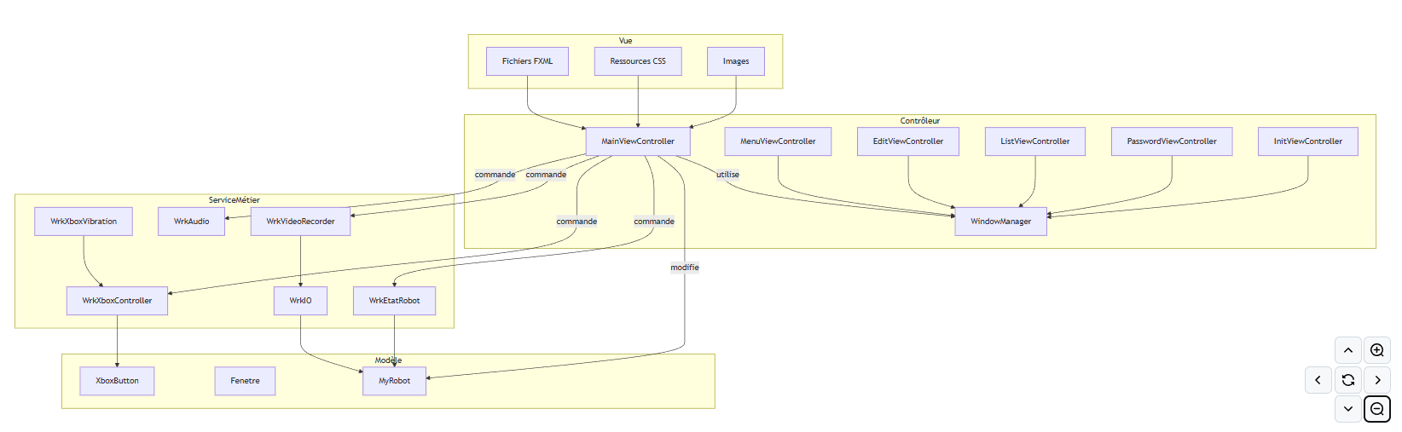
Architecture du système

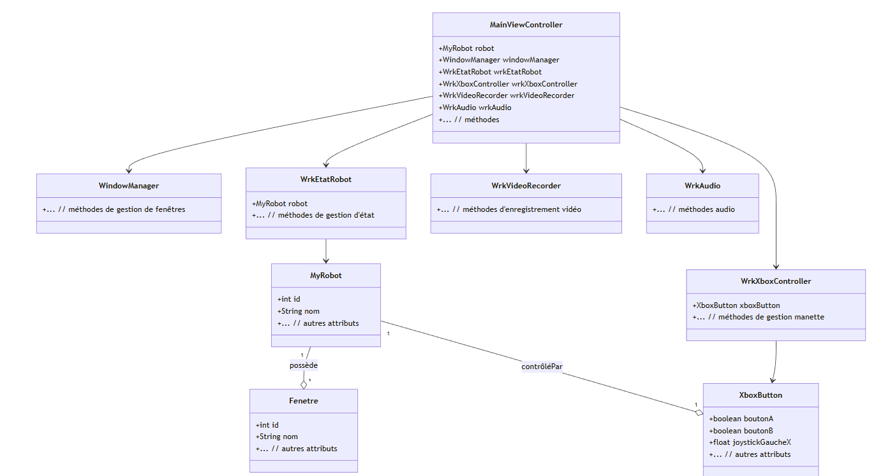
Diagrammes de classes

Concept de tests

Protocole de tests
Test n°1 | Description | Résultat attendu | Résultat obtenu / Remarques
T1 | Vérifier que le robot répond correctement aux mouvements des joysticks et aux boutons de la manette Xbox | Le robot se déplace dans toutes les directions, change de vitesse et allume/éteint les LED selon les commandes

Test n°2 | Description | Résultat attendu | Résultat obtenu / Remarques
T2 | Vérifier que la vidéo est transmise en direct à l’interface | La vidéo est claire, fluide et continue pendant toute la mission

Test n°3 | Description | Résultat attendu | Résultat obtenu / Remarques
T3 | Vérifier le fonctionnement des LED via la manette | Les LED s’allument et s’éteignent avec le bouton prévu, selon les commandes de l’opérateur

Test n°4 | Description | Résultat attendu | Résultat obtenu / Remarques
T4 | Vérifier que la vidéo peut être enregistrée pendant la mission | La vidéo de la mission est sauvegardée sur le PC et lisible après la mission

Réalisation

Sprint 1

Créer l’interface utilisateur
Lors du sprint 1, le développeur s’est occupé de créer l’interface utilisateur. Il a repris l’interface fournie dans un exercice d’aide pour le robot, puis l’a modifiée afin de l’adapter aux besoins et aux attentes du client. L’interface a été créée à l’aide de Scène Builder.

Prise en main du robot
Lors du sprint 1, la tâche « prise en main du robot » a été réalisée. Pour la réalisation de cette tâche, le développeur a commencé par reprendre l’exercice disponible sur Teams. Ensuite, l’exercice a été testé afin de comprendre le fonctionnement du robot ainsi que le fonctionnement du code permettant de lui faire effectuer différentes actions.

Prise en main de la manette
Lors du sprint 1, la tâche « prise en main de la manette » a été réalisée. Pour ce faire, le développeur est allé chercher l’exercice permettant de se familiariser avec la manette sur Teams. Ensuite, l’exercice a été testé afin de comprendre le fonctionnement de la manette ainsi que celui du code permettant de lui faire effectuer différentes actions.

Sprint 2

Reprise et consolidation du code
Lors de ce deuxième sprint, le développeur a débuté par une phase de reprise en main du code source issu du premier sprint. Cette étape était nécessaire pour assurer la continuité du projet et stabiliser les bases logicielles avant d'ajouter de nouvelles fonctionnalités. Parallèlement, un effort de documentation a été fourni, incluant notamment la mise à jour des maquettes, afin de garantir une meilleure traçabilité du développement.

Contrôle du robot via la manette
L'objectif principal de cette phase était de rendre le robot mobile de manière interactive. Le développeur a réussi à faire bouger le robot en utilisant la manette. Une fois les mouvements de base validés, l'étape suivante a consisté à implémenter l'intégralité des fonctionnalités sur les commandes de la manette, permettant ainsi un contrôle complet et précis des actions du robot

Validation et tests de pilotage
Pour clôturer ce sprint, une phase de vérification a été mise en place à travers un test de pilotage classique. Cet essai en conditions réelles a permis de confirmer que l'intégration entre l'interface, le code de contrôle et le matériel (robot et manette) fonctionnait correctement et répondait aux attentes de maniabilité prévues pour cette étape du projet.

Sprint 3

Freinage d’urgence avec bouton
Lors du sprint 3, la tâche « Freinage d’urgence avec bouton » a été réalisée. Pour ce faire, le développeur a intégré un contrôle spécifique permettant d’activer un freinage immédiat via un bouton dédié. Cette fonctionnalité a été codée en parallèle avec les contrôles existants, puis testée pour garantir une réponse instantanée et sécurisée lors de son activation.

Stockage du flux vidéo
Lors du sprint 3, la tâche « Stockage du flux vidéo » a été réalisée. Pour ce faire, le développeur a mis en place un système d’enregistrement permettant de sauvegarder le flux vidéo capturé en temps réel. Cela a nécessité la sélection d’un format adapté et l’optimisation du stockage afin d’assurer une conservation fiable sans ralentir les performances du système.

Gérer les vibrations
Lors du sprint 3, la tâche « Gérer les vibrations » a été réalisée. Pour ce faire, le développeur a d’abord consulté la documentation technique concernant la gestion des vibrations de la manette. Ensuite, un module de contrôle des vibrations a été développé, permettant de moduler leur intensité selon différents événements. Enfin, des tests ont été réalisés pour valider le ressenti et la réactivité des vibrations.

Tests

Protocole de tests
Numéro de test | Date | Description | Résultat désirée
T1 | 15.01.2026 – 8h | Vérifier que le robot répond correctement aux mouvements des joysticks et aux boutons de la manette Xbox | Le robot se déplace dans toutes les directions, change de vitesse et allume/éteint les LED selon les commandes?
T1 | 15.01.2026 – 8h |  | Résultat obt. ?
T1 | 15.01.2026 – 8h |  | Succès
Numéro de test | Date | Description | Résultat désirée
T2 | 15.01.2026 – 8h | Vérifier que la vidéo est transmise en direct à l’interface | La vidéo est claire, fluide et continue pendant toute la mission
T2 | 15.01.2026 – 8h | Vérifier que la vidéo est transmise en direct à l’interface | Résultat obt. ?
T2 | 15.01.2026 – 8h | Vérifier que la vidéo est transmise en direct à l’interface | Succès
Numéro de test | Date | Description | Résultat désirée
T3 | 15.01.2026 – 8h | Vérifier le fonctionnement des LED via la manette | Les LED s’allument et s’éteignent avec le bouton prévu, selon les commandes de l’opérateur
T3 | 15.01.2026 – 8h | Vérifier le fonctionnement des LED via la manette | Résultat obt. ?
T3 | 15.01.2026 – 8h | Vérifier le fonctionnement des LED via la manette | Succès
Numéro de test | Date | Description | Résultat désirée
T4 | 15.01.2026 – 8h | Vérifier que la vidéo peut être enregistrée pendant la mission | La vidéo de la mission est sauvegardée sur le PC et lisible après la mission
T4 | 15.01.2026 – 8h |  | Résultat obt. ?
T4 | 15.01.2026 – 8h |  | Succès

Conclusion

Conclusion du module de Leon
J’ai beaucoup aimé ce module, car j’ai appris plein de choses nouvelles, comme utiliser une manette Xbox pour faire avancer un robot. J’ai également apprécié réaliser un projet, car c’est toujours plus motivant et concret que de simples exercices.

Conclusion du module de Lorenzo
Je trouve que ce module était intéressant et plein de choses à apprendre. Malgré le fait que j’ai loupé la 4ème semaine de ce module, je l’ai trouvé passionnant et très éducateur sur comment un projet en groupe se déroule.

Conclusion du module de Jules
J’ai trouvé ce module très intéressant, car j’ai appris beaucoup de choses et notre groupe a pu réaliser un projet vraiment sympa. Je comprends l’intérêt de ce module pour ma formation, car savoir mener un projet sera toujours utile à l’avenir.

Bibliographie : liste des sources et références

Glossaire

